中国青年志愿者第29届研究生支教团（2027—2028年度）线上材料提交操作指南

一、学生提交材料
（一）学生端操作流程
1.提交时间：9月7日前
2.提交内容：研究生支教团初选报名登记表
3.提交方式：
登录网上办事大厅-团委服务-“两个计划”报名-点击“2026年研究生支教团文件夹”-选择“研究生支教团初选报名登记表”收集表-选择“发起新流程”-按提示上传附件材料、填写表单信息-点击“提交”至团委书记处审核（若单次未能填完点击“保存草稿”，下次填写即可从“草稿箱”中恢复）。
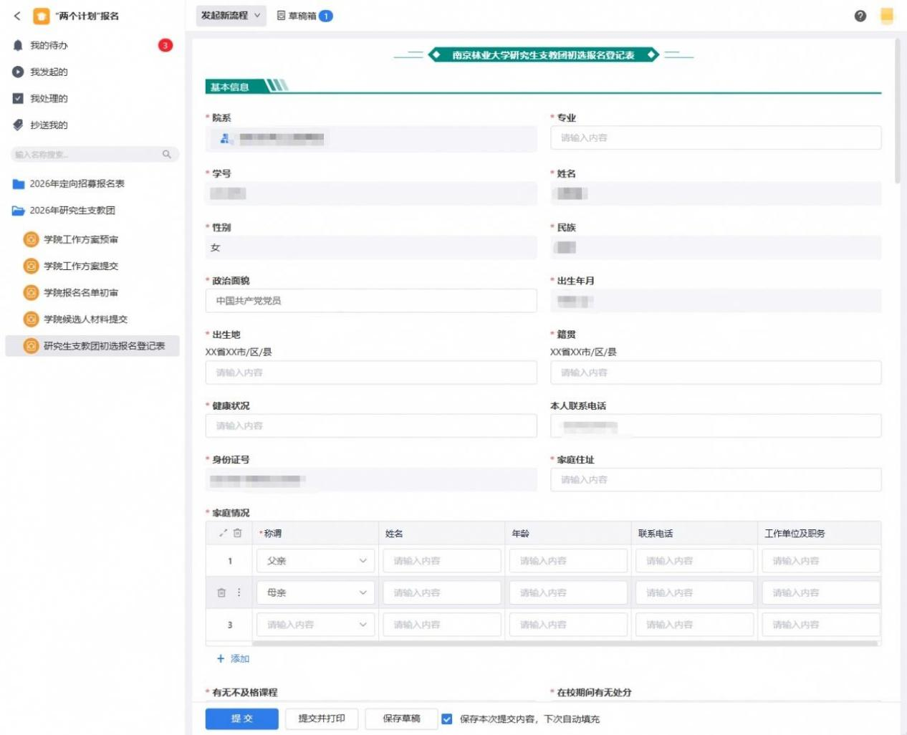
4.管理方式:顶端“发起新流程”处选择“查看本人数据”，可打印导出PDF版，并查看流转状态。
